Міністерство освіти і науки України

Національний університет «Львівська політехніка»

Кафедра систем штучного інтелекту

**Звіт**

**про виконання лабораторних та практичних робіт блоку № 3**

На тему:  «Цикли. Вкладені Цикли. Завершення виконання циклів. Функції. Простір імен. Перевантаження функцій. Функції з змінною кількістю параметрів (еліпсис). Рекурсія. Вбудовані функції.»

***з дисципліни:*** «Основи програмування»

до:

ВНС Лабораторної Роботи № 2

ВНС Лабораторної Роботи № 3

ВНС Лабораторної Роботи № 7

Практичних Робіт до блоку № 3

**Виконала:**

Студентка групи ШІ-11

Потапова Світлана Сергіївна

Львів 2024

**Тема роботи:**Цикли. Вкладені Цикли. Завершення виконання циклів. Функції. Простір імен. Перевантаження функцій. Функції з змінною кількістю параметрів (еліпсис). Рекурсія. Вбудовані функції

**Мета роботи:**

* Ознайомитися та навчитися працювати з циклами, функціями, перевантаженими функціями, функціями з змінною кількістю змінних, рекурсією, вбудованими функціями

**Теоретичні відомості:**

1. Теоретичні відомості з переліком важливих тем:

* Тема №1. Введення в цикли та їх види в С++
* Тема №2. Управління виконанням циклів
* Тема №3. Вкладені цикли
* Тема №4. Основні функції у С++
* Тема №5. Перевантаження функції та простір імен
* Тема №6. Розширені можливості функції
* Тема №7. Вбудовані функції в С++

1. Індивідуальний план опрацювання теорії:

Тема №1. Введення в циклі та їх види в С++

* + Джерела інформації:
    - <https://www.programiz.com/cpp-programming/for-loop>
    - <https://www.programiz.com/cpp-programming/do-while-loop>
  + Що опрацьовано:
    - Цикли for, while, do-while, їх застосування
  + Статус: ознайомлена

Тема №2. Управління виконанням циклів

* + Джерела інформації:
    - <https://www.programiz.com/cpp-programming/break-statement>
    - <https://www.programiz.com/cpp-programming/continue-statement>
  + Що опрацьовано:
    - Застосування break, continue
  + Статус: ознайомлена

Тема №3. Вкладені цикли

* + Джерела інформації:
    - <https://www.geeksforgeeks.org/nested-loops-in-c-with-examples/>
  + Що опрацьовано:
    - Реалізація вкладених циклів
  + Статус: ознайомлена

Тема №4. Основні функції у С++

* + Джерела інформації:
    - <https://www.w3schools.com/cpp/cpp_functions.asp>
    - <https://www.w3schools.com/cpp/cpp_function_param.asp>
  + Що опрацьовано:
    - Визначення та оголошення функції, параметри функції, повернення значень
  + Статус: ознайомлена

Тема №5. Перевантаження функції та простір імен

* + Джерела інформації:
    - <https://www.w3schools.com/cpp/cpp_function_overloading.asp>
    - https://acode.com.ua/urok-56-prostir-imen/
  + Що опрацьовано:
    - Перевантаження функцій, простори імен
  + Статус: ознайомлена

Тема №6. Розширені можливості функції

* + Джерела інформації:
    - <https://www.w3schools.com/cpp/cpp_function_array.asp>
    - <https://www.w3schools.com/cpp/cpp_functions_recursion.asp>
    - <https://www.w3schools.com/cpp/cpp_scope.asp>
  + Що опрацьовано:
    - Функції зі змінною кількістю параметрів, область видимості функції, рекурсія, передача масивів як параметрів
  + Статус: ознайомлена

Тема №7. Вбудовані функції у С++

* + Джерела інформації:
    - https://acode.com.ua/urok-107-vbudovani-funktsiyi/
  + Що опрацьовано:
    - Вбудовані функції та їх застосування
  + Статус: ознайомлена

**Виконання роботи:**

1. **Опрацювання завдання та вимог до програм та середовища:**

**Завдання №1**. VNS lab 2 variant 15

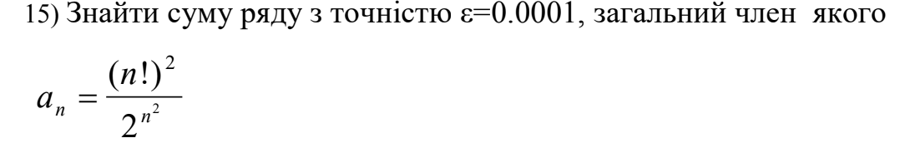

При визначенні суми членів ряду варто використовувати рекурентну

формулу для отримання наступного члена ряду. При складанні програми вважати, що точність досягнута, якщо аn<ε

**Завдання №2**. VNS lab 3 variant 15

Для х, що змінюється від a до b з кроком (b-a)/k, де (k=10), обчислити

функцію f(x), використовуючи її розклад в степеневий ряд у двох випадках:

а) для заданого n;

б) для заданої точності ε (ε=0.0001).

Для порівняння знайти точне значення функції.



**Завдання №3**. VNS lab 7 task 1 variant 15

15. Написати функцію зі змінною кількістю параметрів для перетворення чисел з вісімкової системи числення в десяткову. Написати викликаючу main, що звертається до цієї функції не менше трьох разів з кількістю параметрів 3, 6, 7.

**Завдання №4**. VNS lab 7 task 2 variant 15

Написати перевантажені функції й основну програму, що їх викликає.

а) цілі числа підносить до степеня n;

б) з десяткових чисел бере корінь степеня n.

**Завдання №5**. Class practice Менеджмент бібліотеки

Ви створюєте просту програму керування бібліотекою. Книги в бібліотеці є, користувачі можуть їх взяти або повернути.

Програма повинна вміти

* Перерахувати всі книги.
* Дозволити взяти книгу (за наявності).
* Дозволити повернення книги.

Структури даних

* Використовуйте масив або вектор для зберігання назв книг.
* Використовуйте інший масив або вектор для збереження стану доступності кожної книги.

Вимоги:

1. while: продовжувати працювати, доки користувач не вирішить вийти.
2. do while: Після кожної операції (позичити, повернути, перерахувати) запитуйте користувача, чи хоче він виконати іншу операцію. Якщо так, поверніться назад.
3. for: список усіх книг за допомогою циклу.
4. for each: перевірити наявність кожної книги.
5. goto: якщо користувач вводить неправильний вибір, використовуйте goto, щоб перенаправити його до головного меню.

**Завдання №6**. Self-practice VNS lab 7 task 2 variant 8

Написати перевантажені функції й основну програму, що їх викликає.

а) за номером року видає його назву за старояпонським календарем;

б) за назвою місяця видає знак Зодіаку.

1. **Дизайн та планована оцінка часу виконання завдань:**

**Завдання №1**. VNS lab 2 variant 15

Планований час на реалізацію: 30 хв

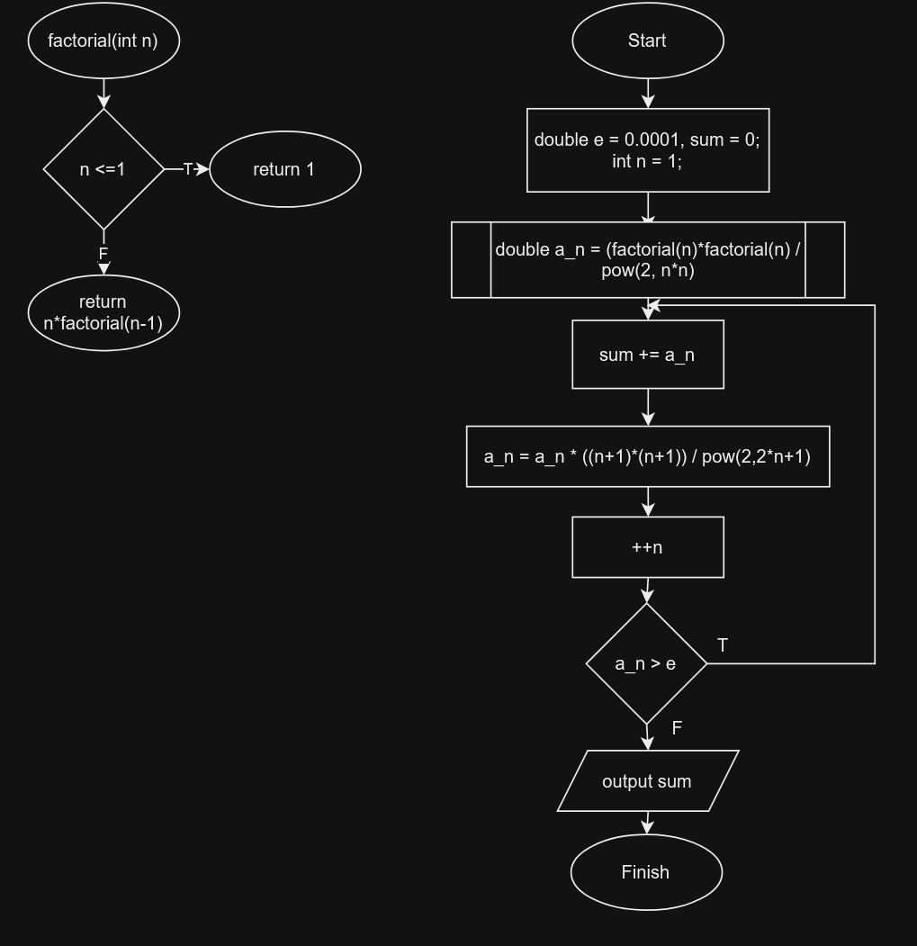

**Завдання №2**. VNS lab 3 variant 15

Планований час на реалізацію: 40 хв

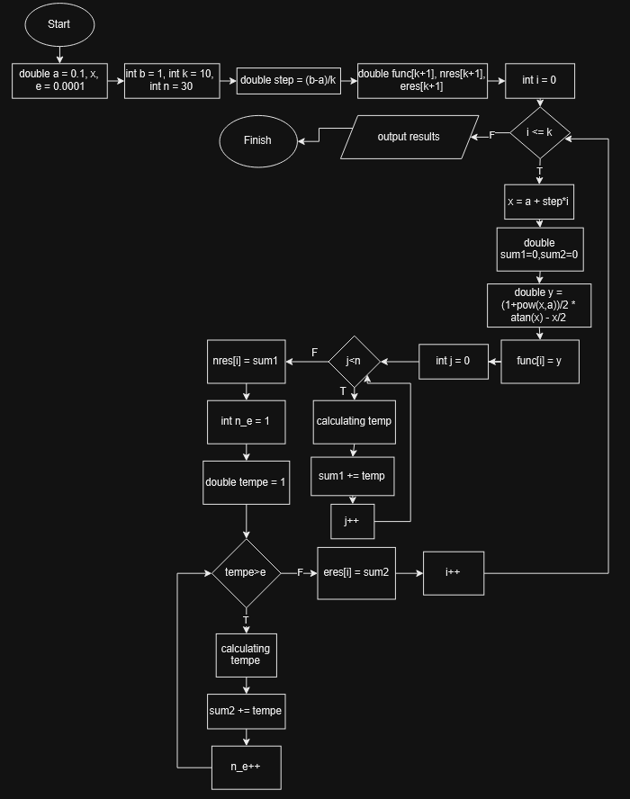

**Завдання №3**. VNS lab 7 task 1 variant 15

Планований час на реалізацію: 40 хв

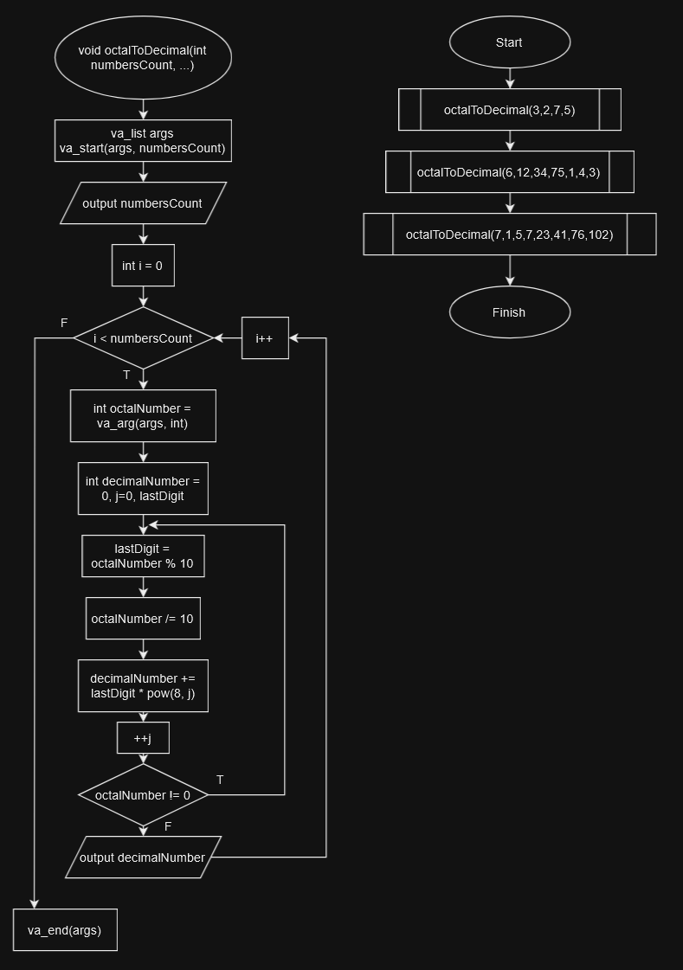

**Завдання №4**. VNS lab 7 task 2 variant 15

Планований час на реалізацію: 20 хв

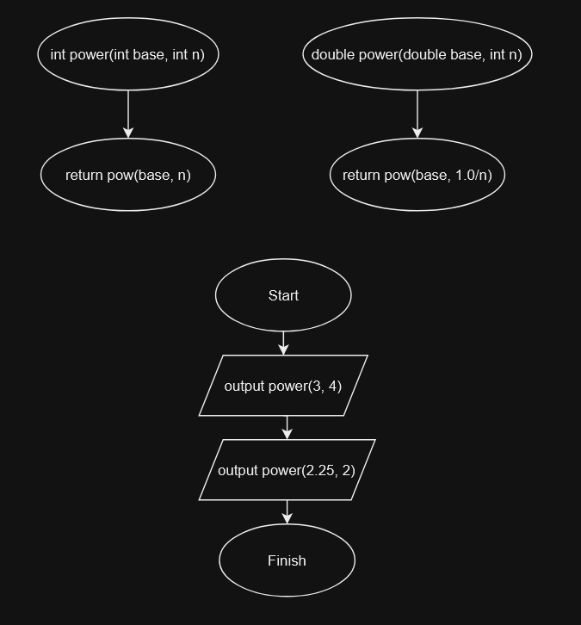

**Завдання №5**. Class practice Менеджмент бібліотеки

Планований час на реалізацію: 1.5 год

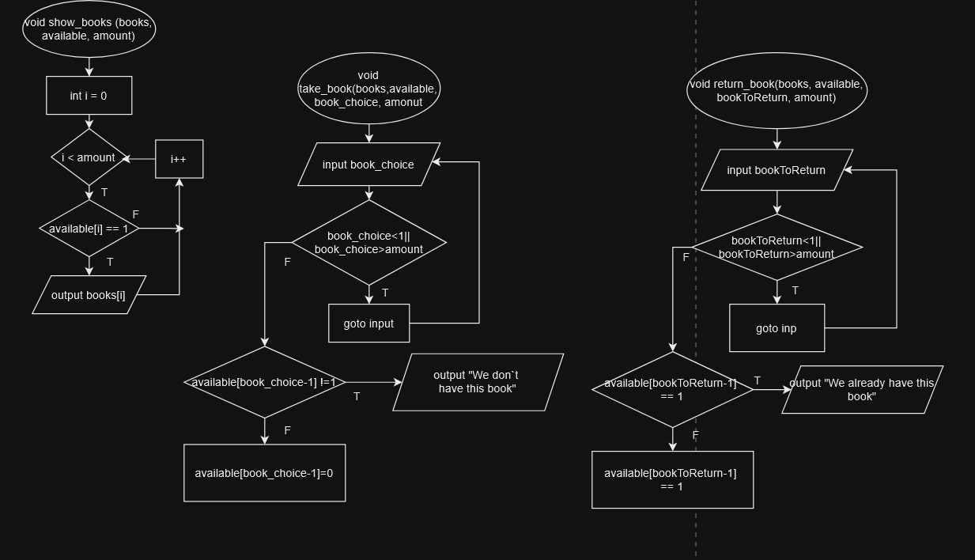

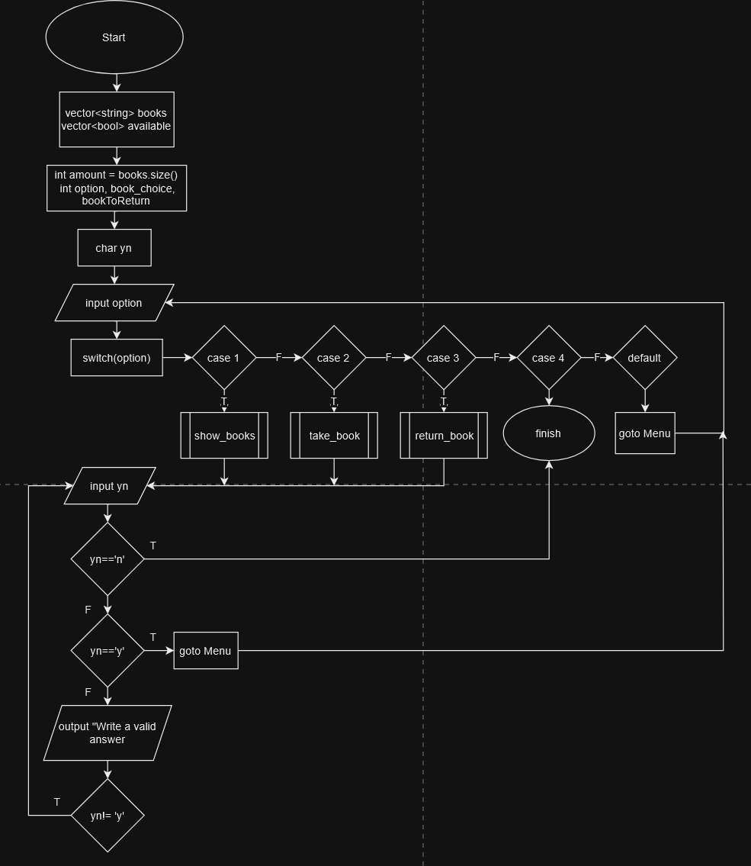

1. **Код програм з посиланням на зовнішні ресурси:**

**Завдання №1** VNS lab 2 variant 15

https://github.com/artificial-intelligence-department/ai_programming_playground_2024/pull/190/files#diff-74b80fae11d6c14aade1cf7d284764db02c26f8dbbaef19cfbd4b245546067fd

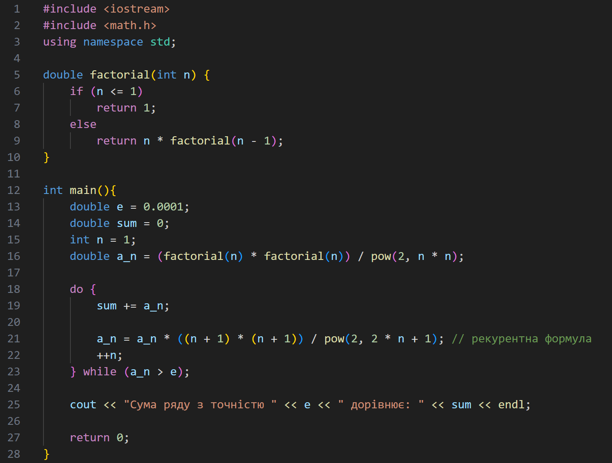

**Завдання №2**. VNS lab 3 variant 15

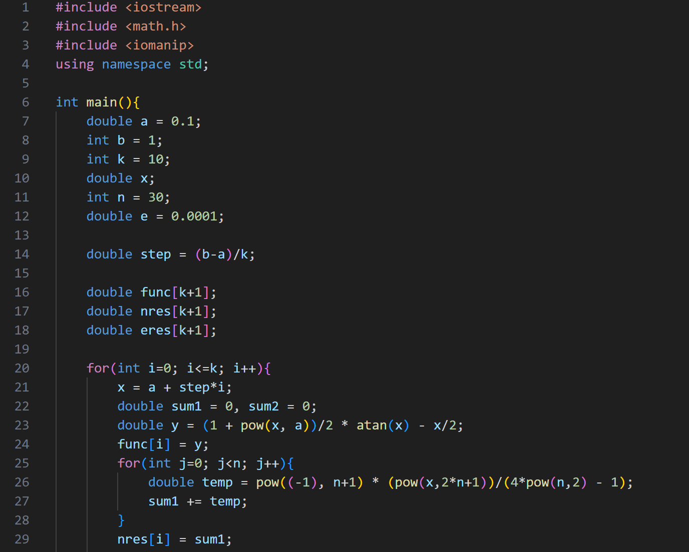

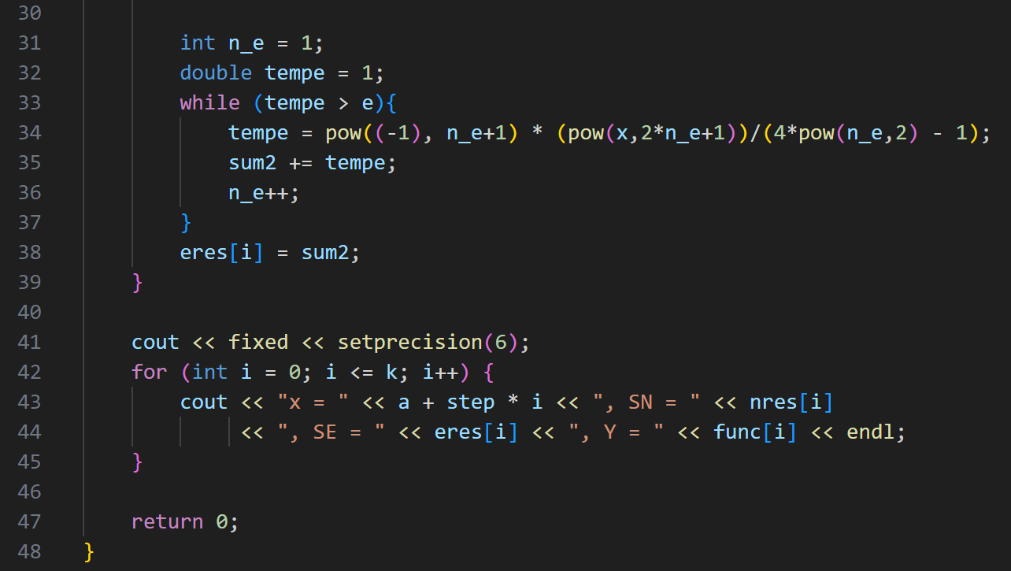

https://github.com/artificial-intelligence-department/ai_programming_playground_2024/pull/190/files#diff-3ea8209c3024639b65f1cfd45fc0e8ad78792ca1fce964e4390ca1c66a9c6da0

**Завдання №3**. VNS lab 7 task 1 variant 15

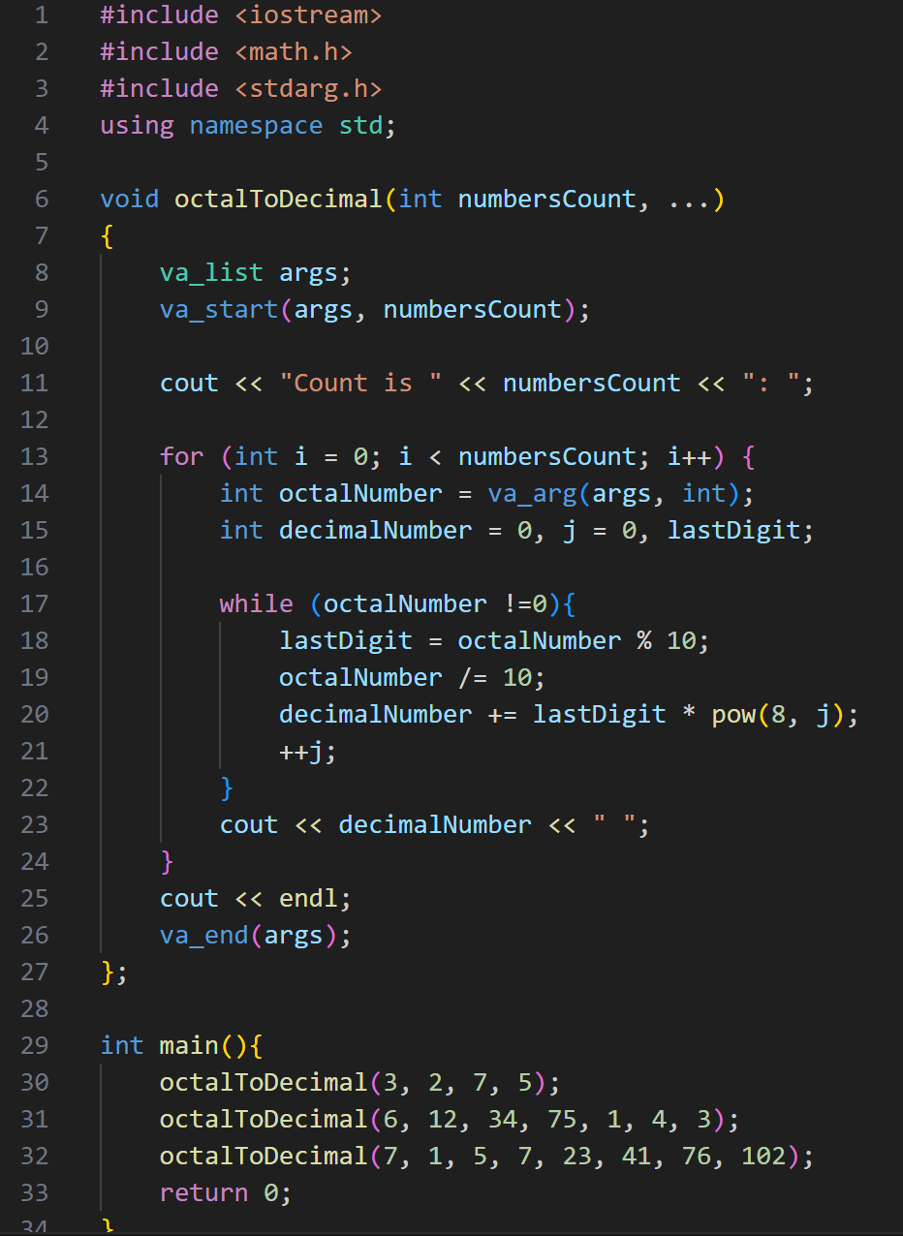

https://github.com/artificial-intelligence-department/ai_programming_playground_2024/pull/190/files#diff-bc8bab6eecac609123117275fe28921902f17567ffd73b90bb5ecbcb825dce06

**Завдання №4**. VNS lab 7 task 2 variant 15

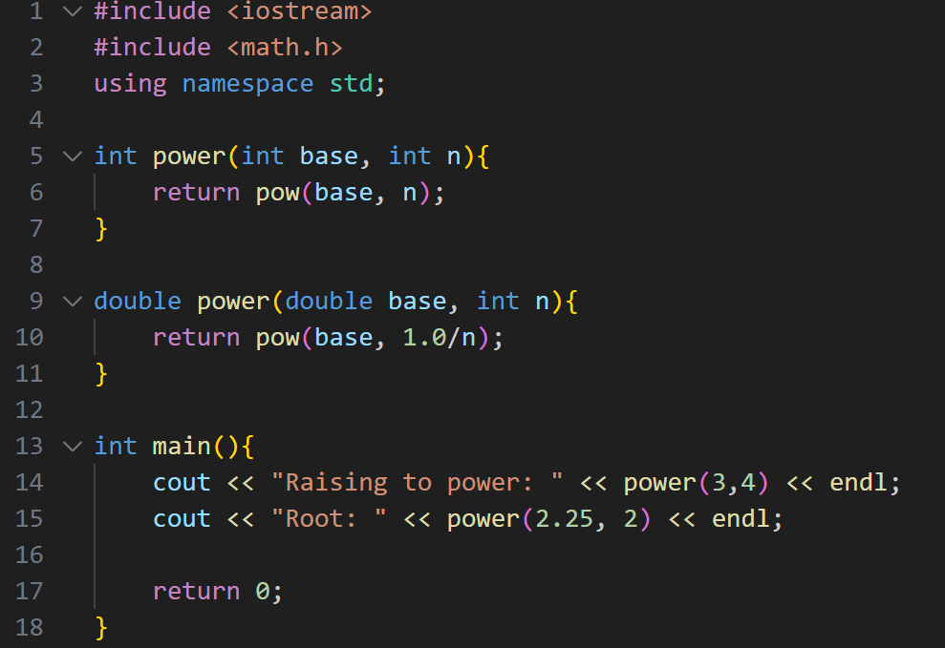

<https://github.com/artificial-intelligence-department/ai_programming_playground_2024/pull/190/files#diff-2e5be4cd650db42ef0050f7f69d6eb25b59477d201941a7f04c8ef42af0eec29>

**Завдання №5**. Class practice Менеджмент бібліотеки

https://github.com/artificial-intelligence-department/ai_programming_playground_2024/pull/190/files#diff-cae6ee9f0016917ecb44d1fb6e3611b8443578bee89652faa8908e7af7216144

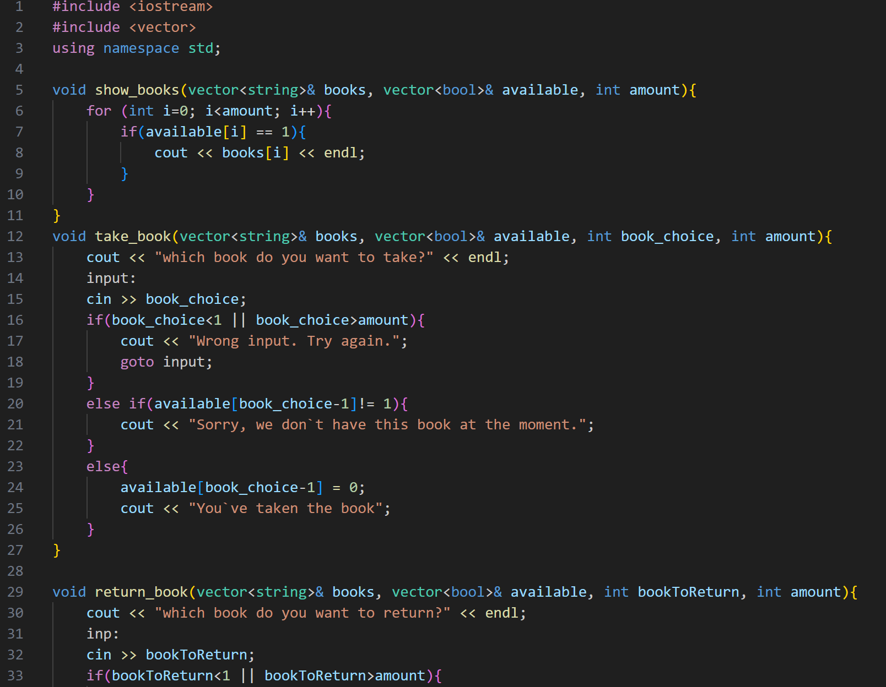

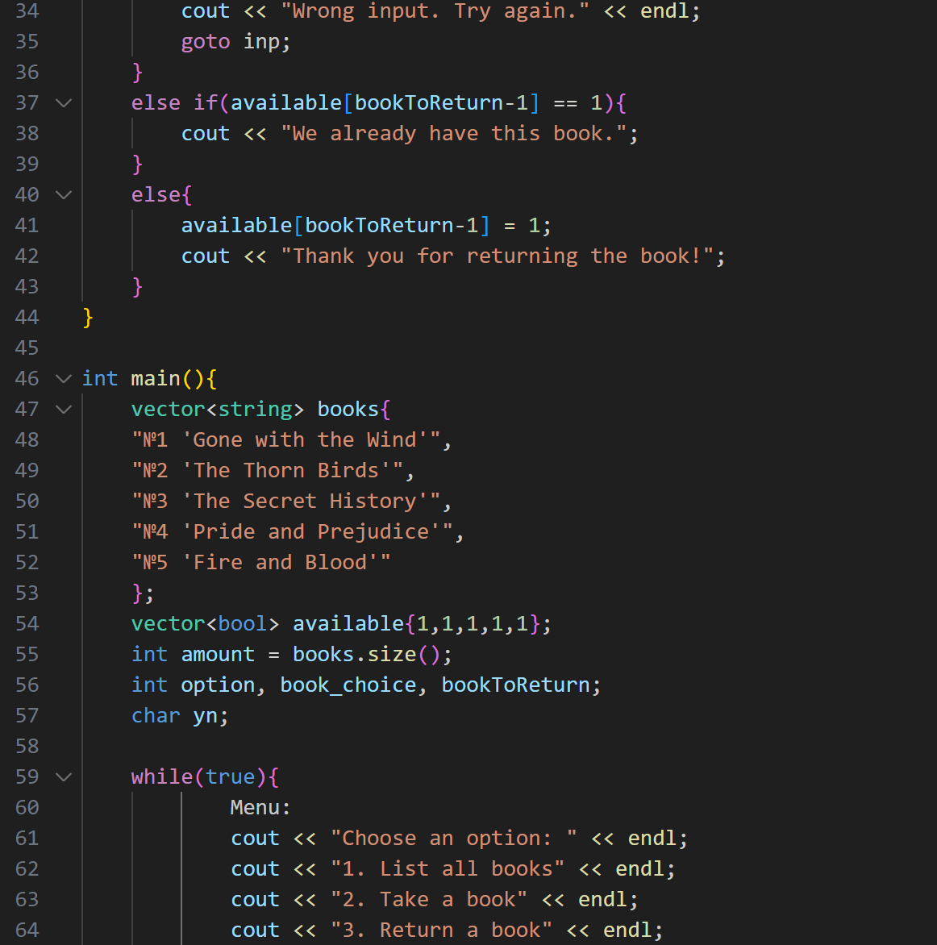

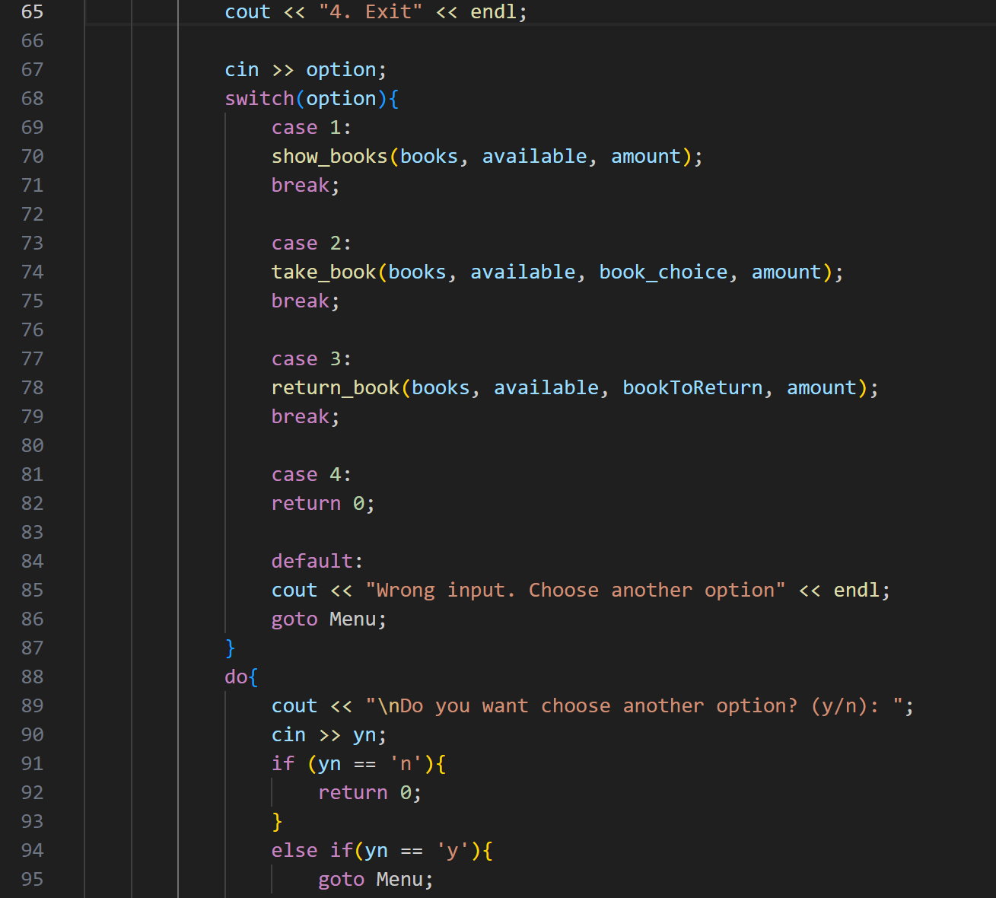

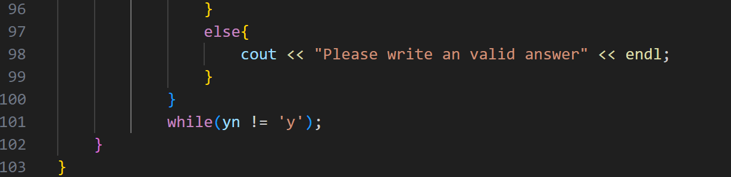

**Завдання №6**. Self-practice VNS lab 7 task 2 variant 8

https://github.com/artificial-intelligence-department/ai_programming_playground_2024/pull/190/files#diff-d4cbf2f988be7d8876919df7b9f6be154b1a48bbaff6cddc5113319b84223a4c

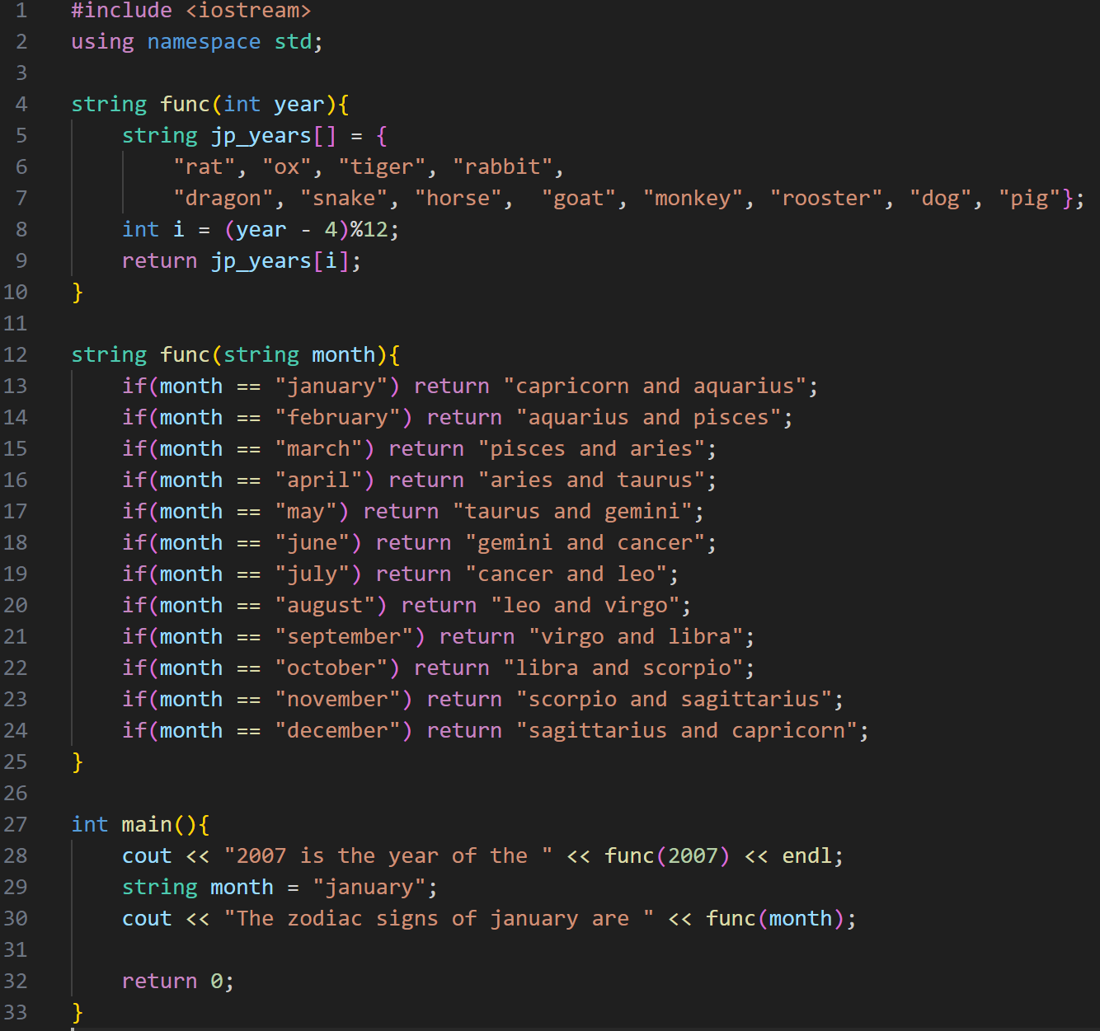

1. **Результати виконання завдань, тестування та фактично затрачений час:**

**Завдання №1** VNS lab 2 variant 15



Затрачений час: 50 хв

**Завдання №2** VNS lab 3 variant 15

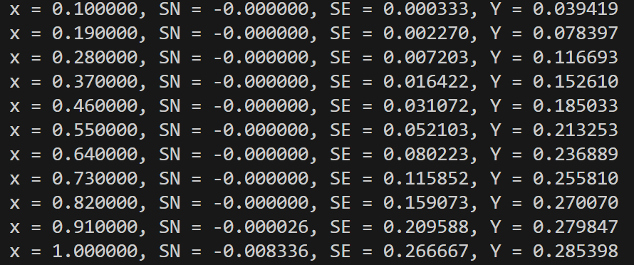

Затрачений час: 50 хв

**Завдання №3** VNS lab 7 task 1 variant 15

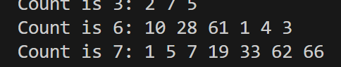

Затрачений час: 30 хв

**Завдання №4** VNS lab 7 task 2 variant 15



Затрачений час: 10 хв

**Завдання №5** Class practice

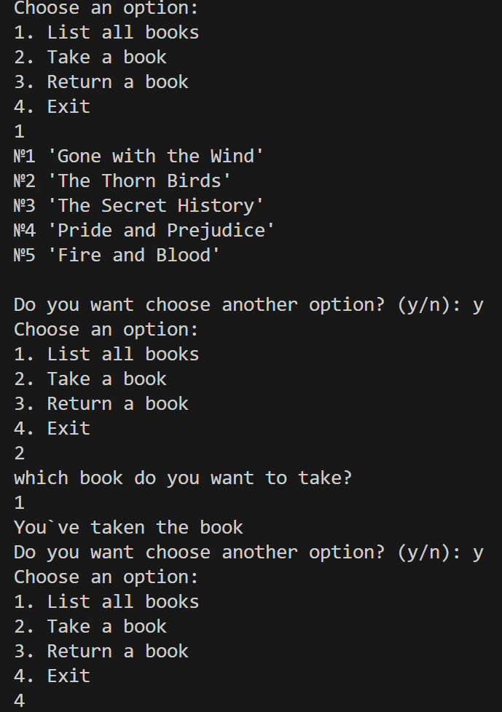

Затрачений час: 2 год

**Завдання №6**. Self-practice VNS lab 7 task 2 variant 8



Затрачений час: 20 хв

Trello

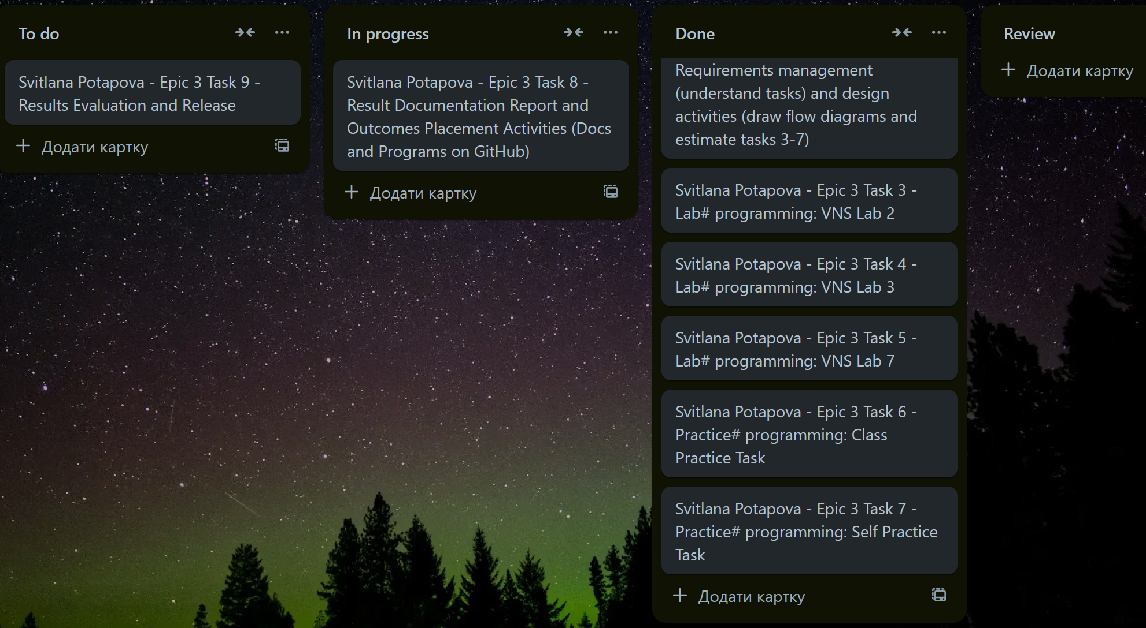

Кооперація з командою

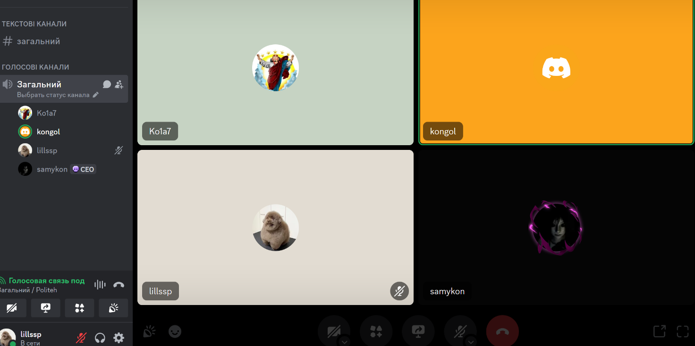

**Висновок:** Під час виконання роботи я ознайомилася з різними видами циклів, функціями, функціями зі змінною кількістю параметрів, з перевантаженими функціями, з рекурсією. Закріпила знання на практиці виконавши завдання на написання програм, використовуючи ці аспекти мови С/С++ на практиці.